Discuz论坛性能测试

结果分析

## 测试目标

对Discuz论坛进行性能测试，对论坛的主要功能的性能进行评估，评估论坛的性能表现。

## 测试方法

本次仅进行了性能测试所以没有使用LoadRunner，仅使用更为轻量化的JMeter作为测试工具，创建线程组然后模拟并发事件，对Discuz进行测试并利用聚合报告等监听器形成测试结果。

## 测试环境

服务器：使用笔记本电脑-Win10，配置在localhost:80/Discuz

## 测试内容

分别对50，100个客户端事件并发进行测试；

性能测试选择了四个比较常用的功能进行测试：注册、登录、发帖、回复以及搜索。

## 测试结果

### 注册

#### 50

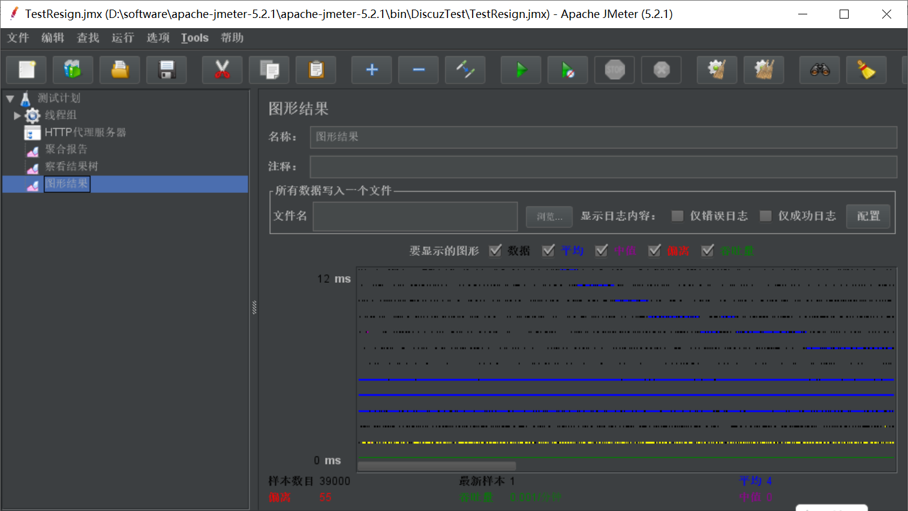

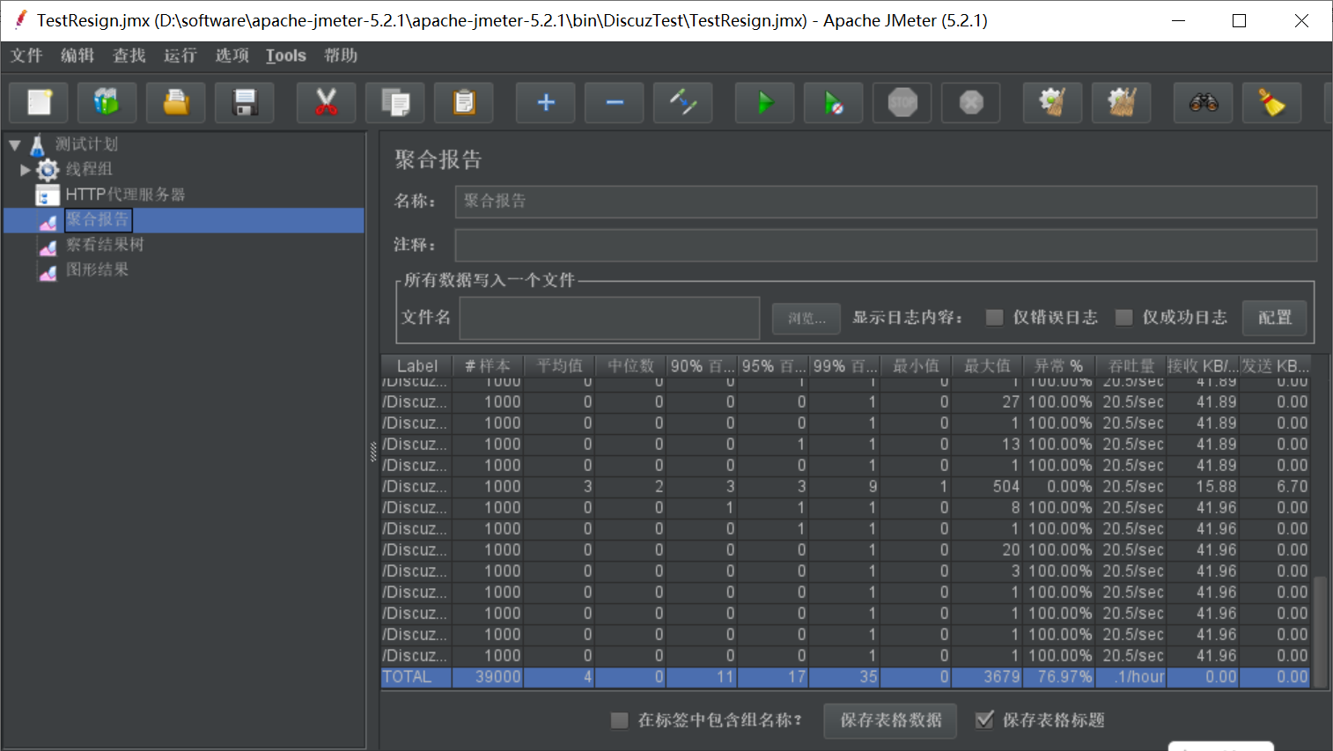

#### 100

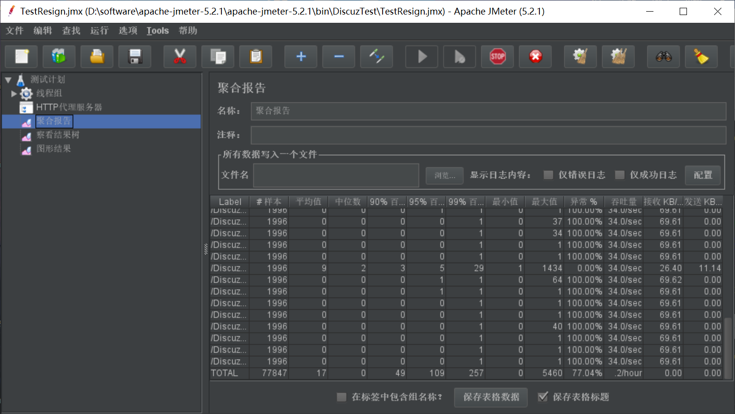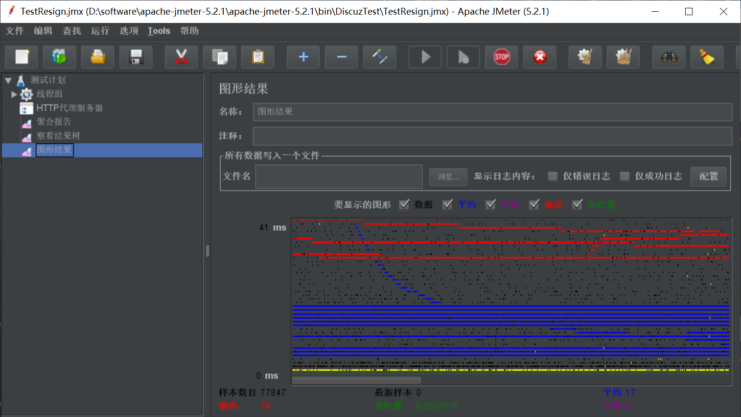

### 登录

#### 50

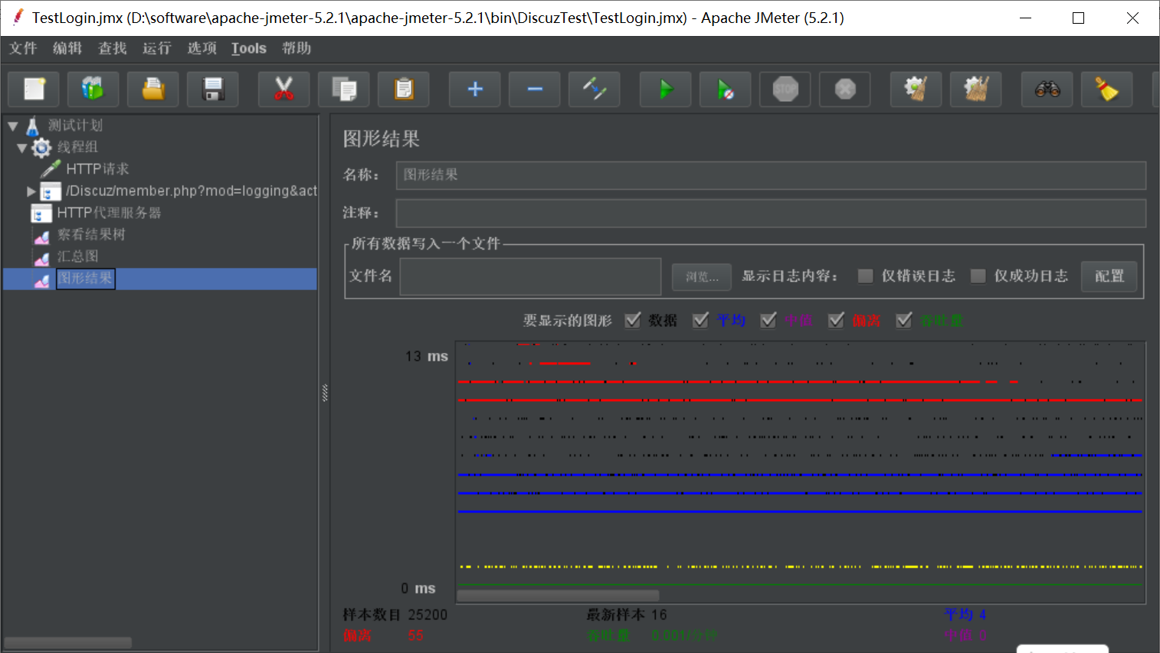

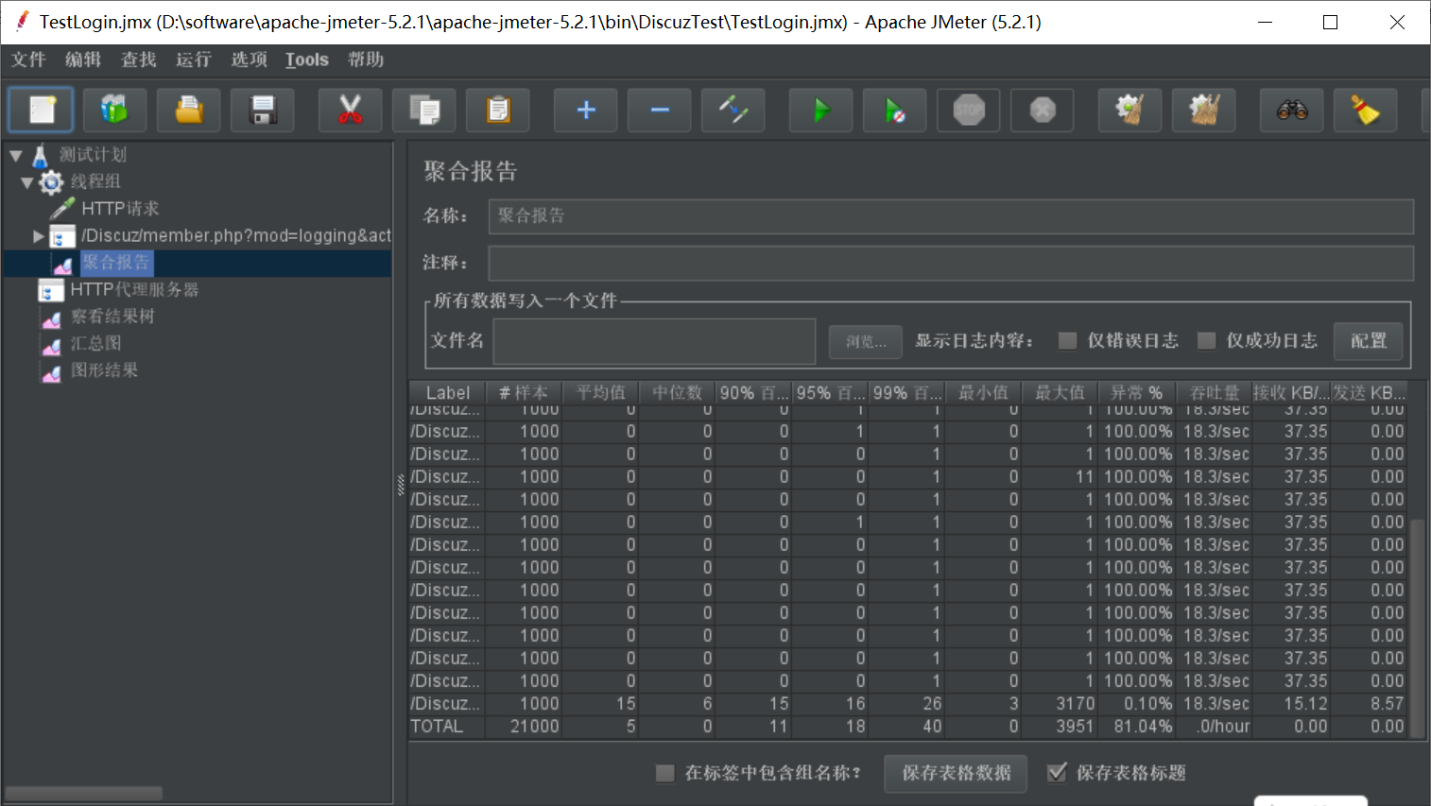

#### 100

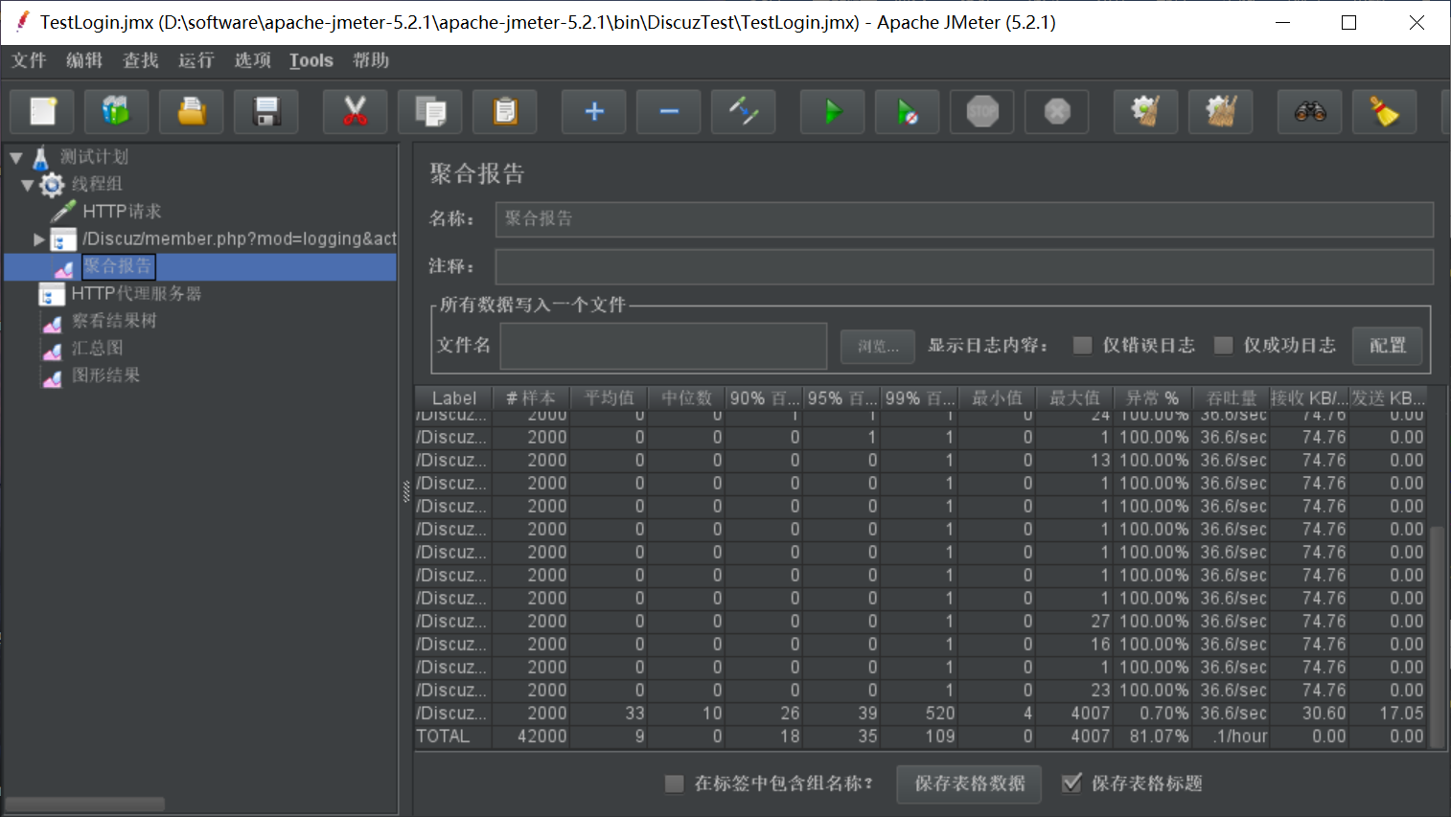

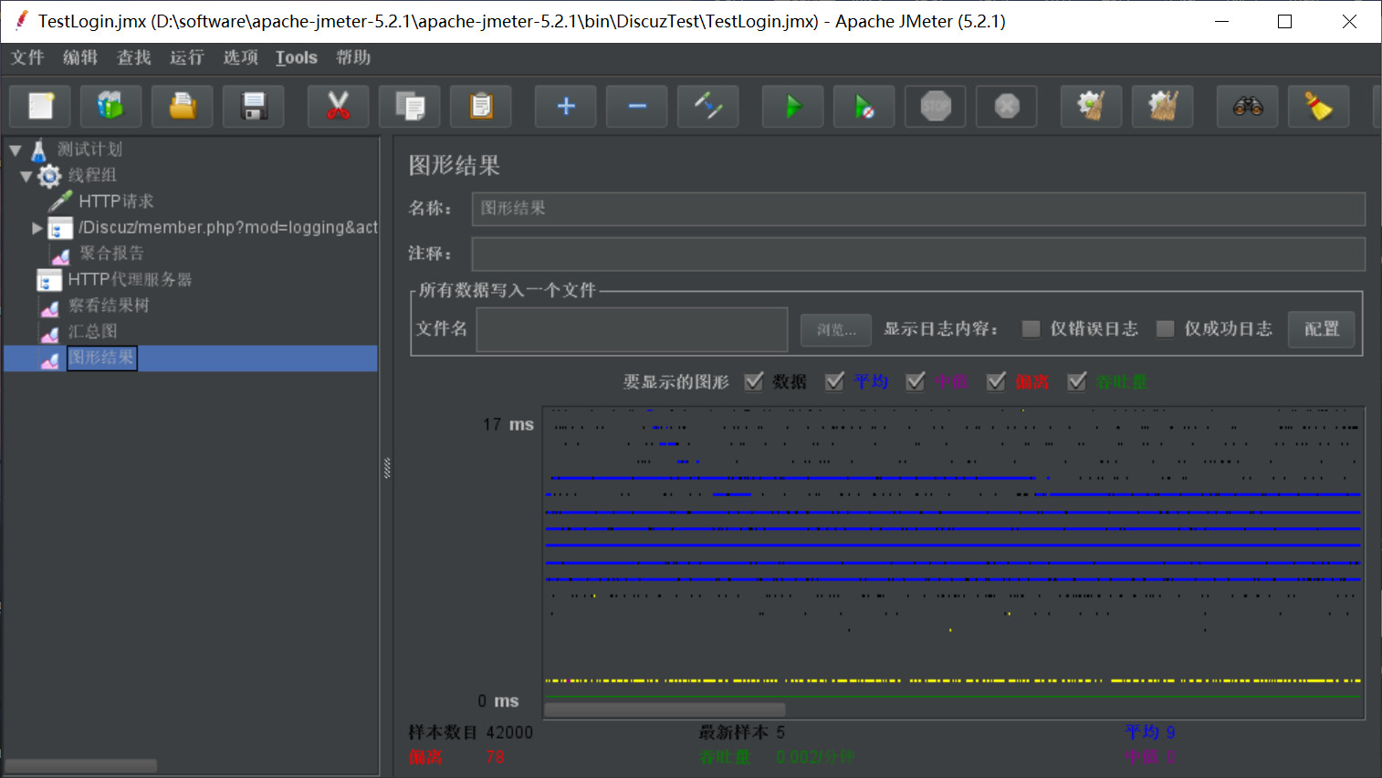

### 发帖

#### 50

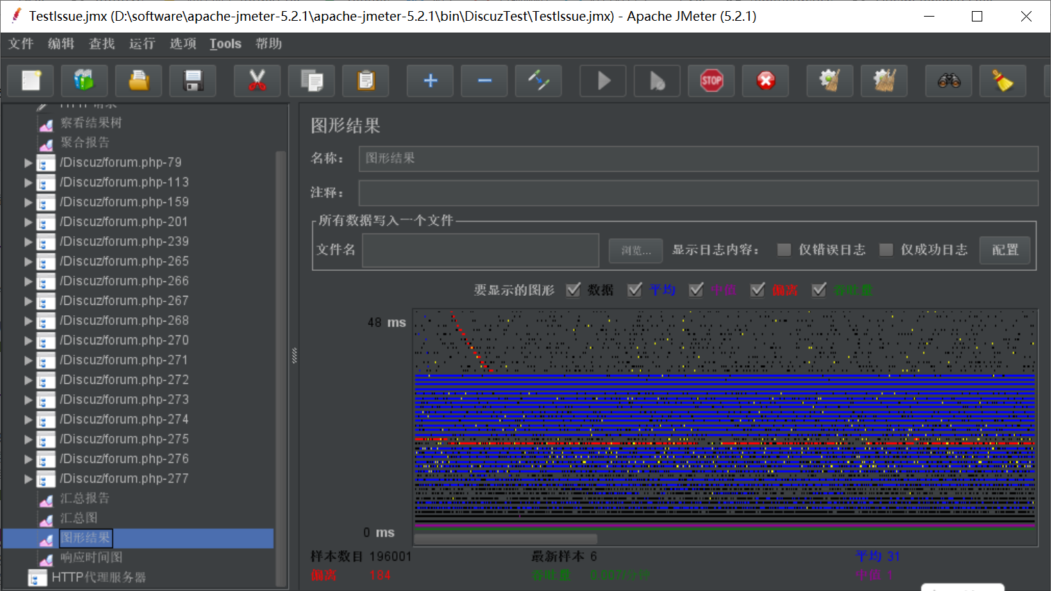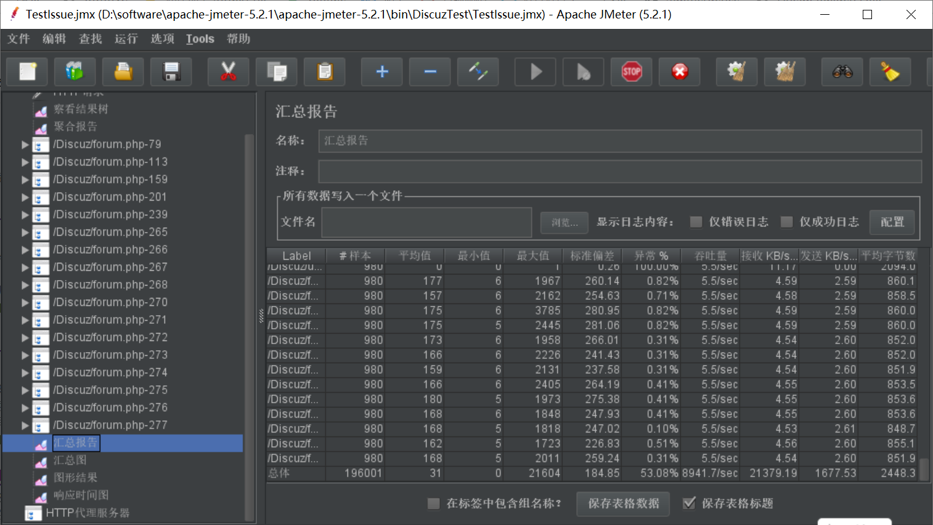

#### 100

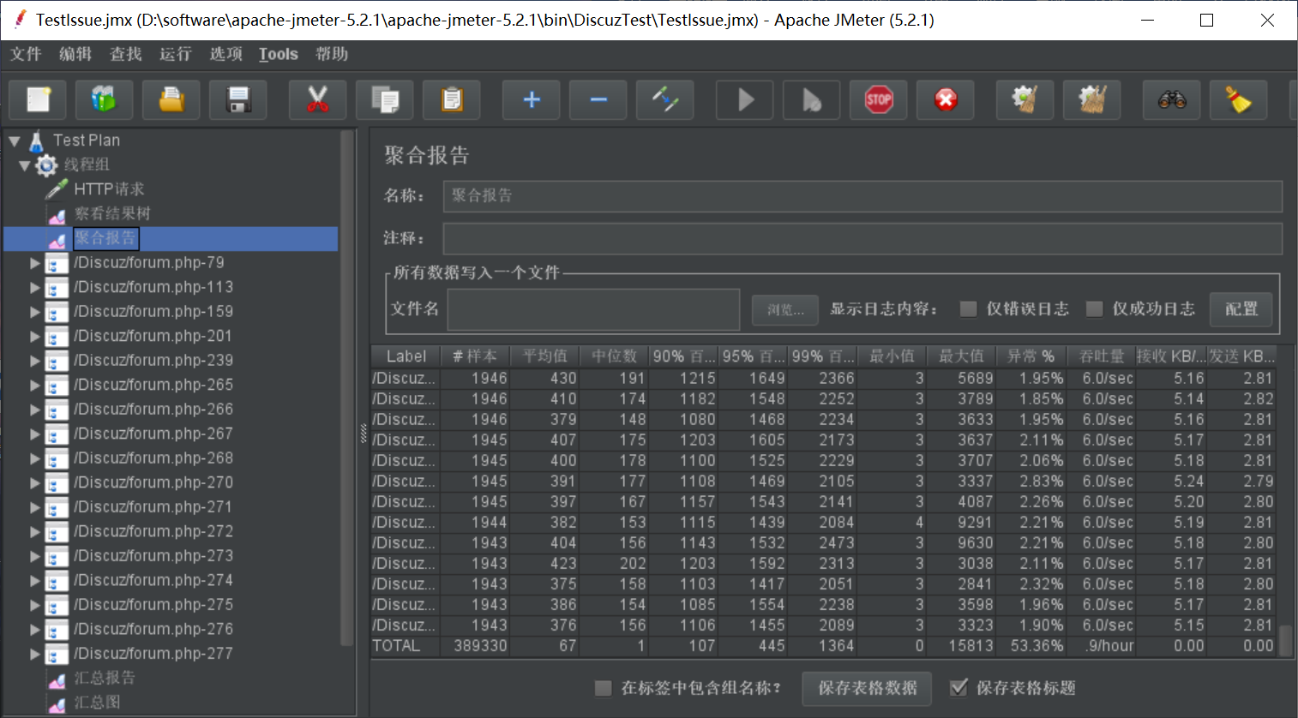

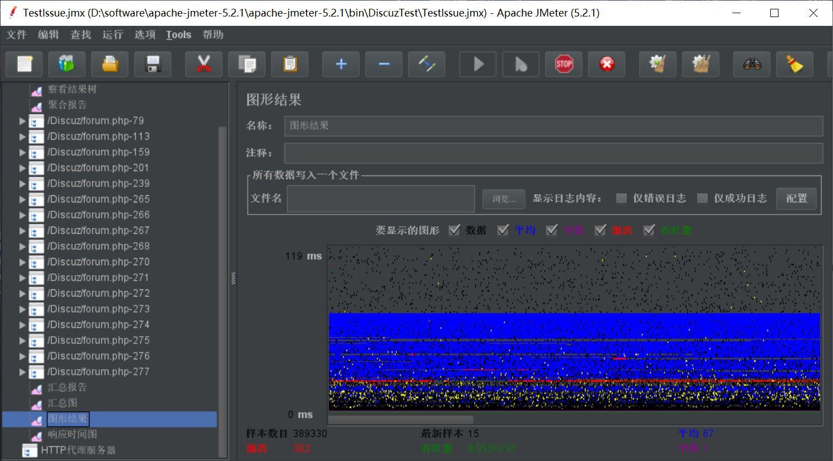

### 回帖

#### 50

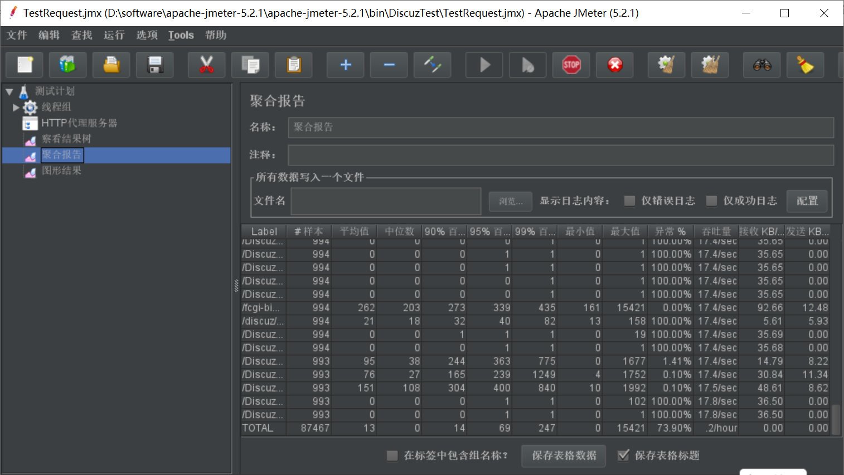

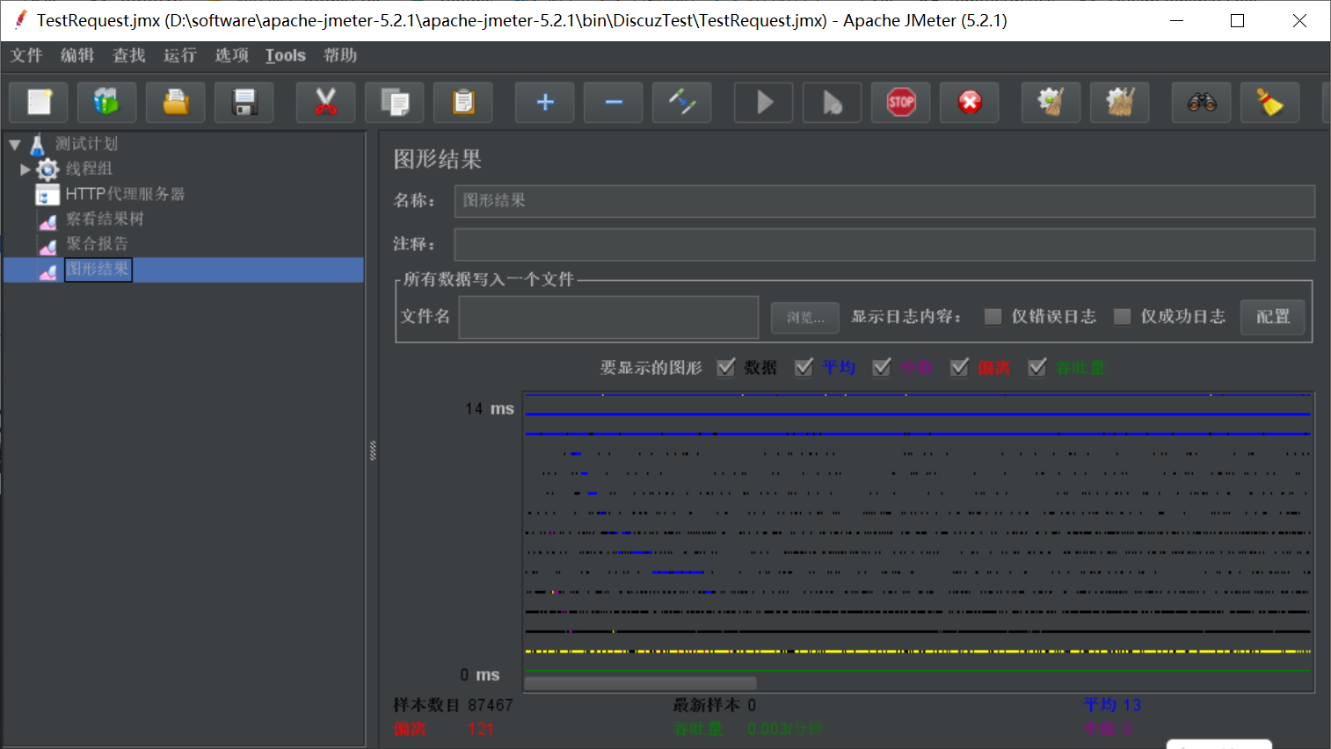

#### 100

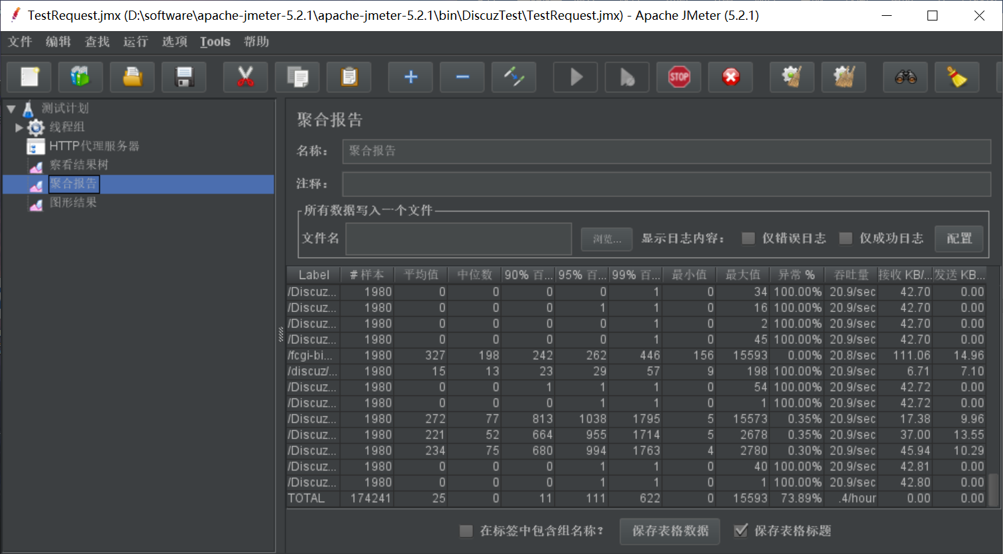

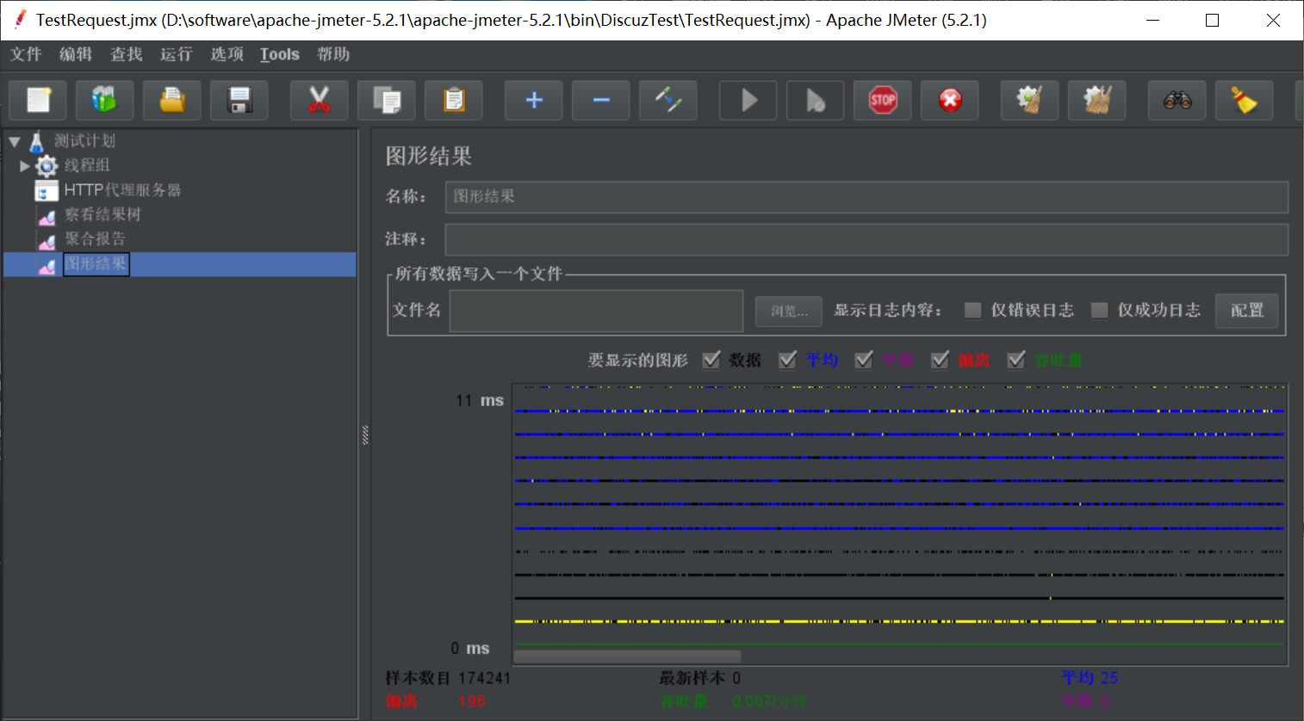

### 搜索

#### 50

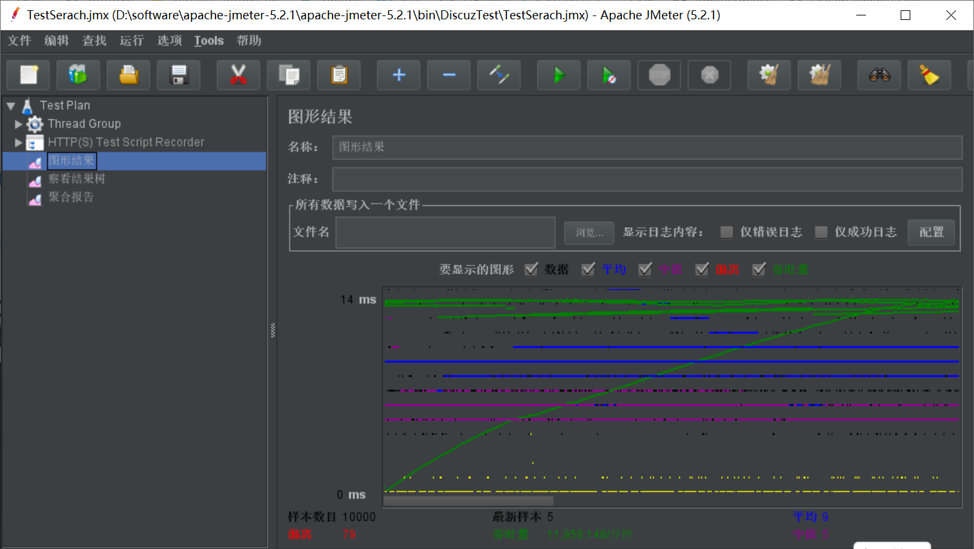

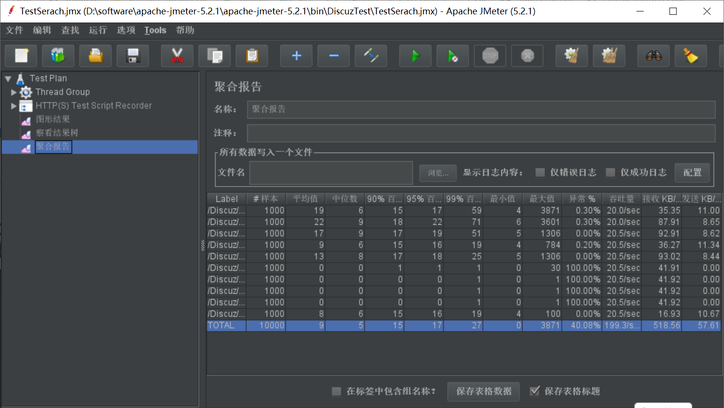

#### 100

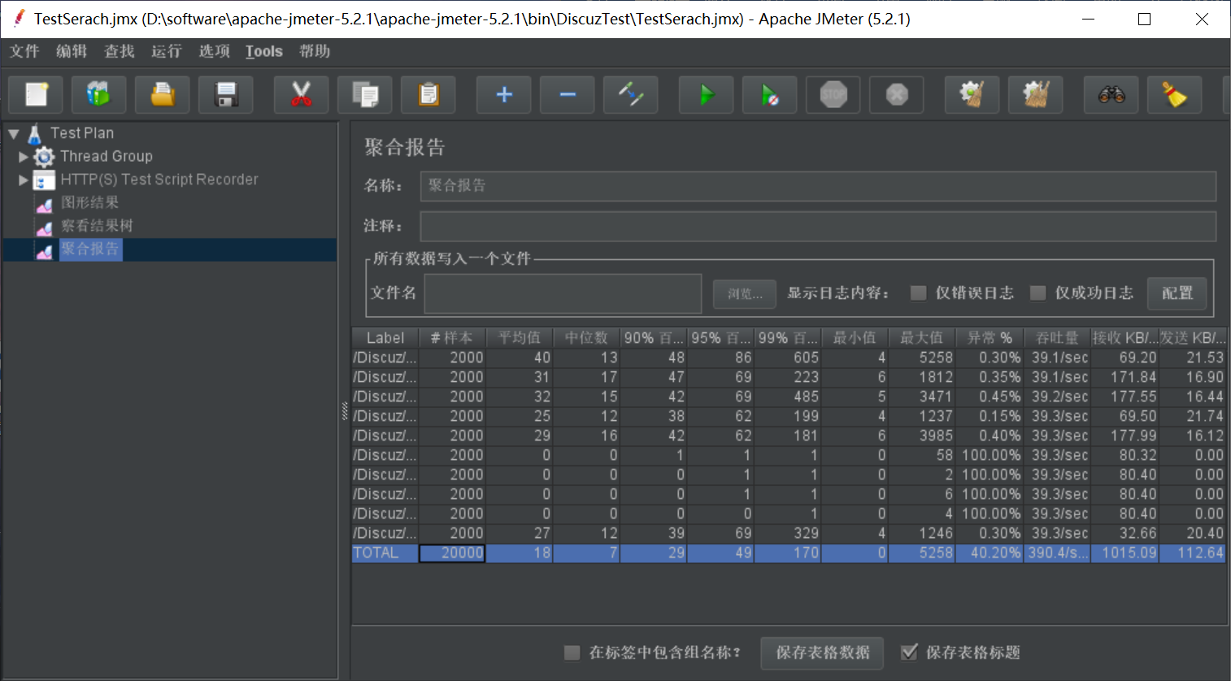

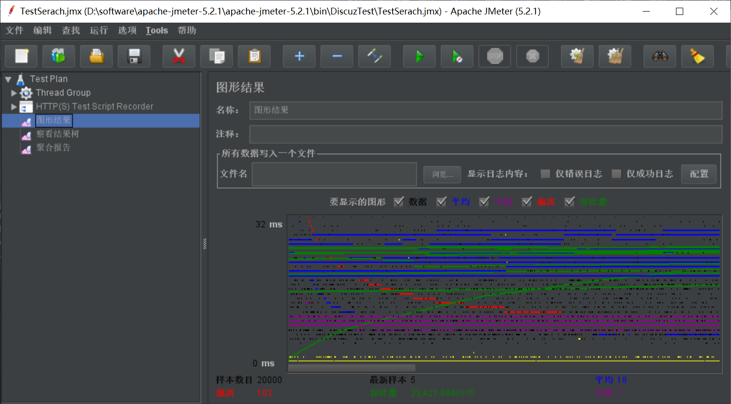

## 测试结果

由以上几个脚本的聚合报告以及图形结果可以得知，对于指定的这五个操作，在50以及100个用户线程并发时，服务器尚可以在较短的时间内响应处理。相比50个并发，100个线程并发的时候，服务器响应时间就已经大大增加。

但是在客户数量增加后，服务器的处理结果保证了正确性，并没有产生更多异常和错误，在可以得知服务器可以满足小型论坛的性能需求。